NTFS Permisson là khi xây dựng file Server để user lưu trữ dữ liệu, ta có nhu cầu thiết lập các quyền hạn, chức năng liên quan đến dữ liệu. Microsoft cung cấp cho ta bộ quyền NTFS (NTFS Permisson) để thiết lập quyền trên dữ liệu đối với user. 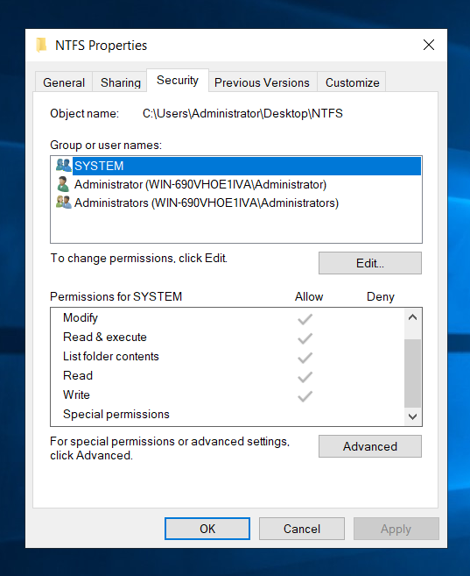
Chuột phải vào folder bất kỳ chọn Properties vào tab Security: đây là giao diên phân quyền của NTFS ( còn gọi là ACL: Access Control List).
Gồm 2 phần:
Đối tượng phân quyền
Các permisson tương ứng
Đặc điểm của NTFS:
Đặc tính:
. Tính kế thừa: folder cha có j thì folder con y chang
. Tác động lên file và folder
. Tác động lên Network Access (truy cập qua mạng) và Local Access
NTFS permisson gồm 2 phần chính: Standard permisson và Special permisson
STANDARD PERMISSON: gồm 6 bộ quyền
. Read: cho phép user đọc nội dung file
. List folder contents: liệt kê toàn bộ nội dung folder ( user có thể mở folder để xem có các file, subfolder nào trong đó)
. Read and execute: có thể đọc nội dung trong file (file * .doc,ppt,xls v.v.) và thực thi các file nếu file đó là chương trình (.exe, .bat v.v)
*Khi phân quyền user thì ta nên cho cả 3 quyền này
. Write: chỉnh sửa, tạo mới dữ liệu
+ Nếu user có quyền write trên file thì user có thể chỉnh sửa dữ liệu, nếu là folder thì có thể tạo mới các đối tượng trong folder, chép dữ liệu vào folder. Nhưng không thể xóa các đối tượng.
. Modify: bằng các quyền trên gộp lại và thêm quyền delete ( đọc, chỉnh sửa, xóa các đối tượng).
. Full control: gồm
+ Modify
+ Quyền change permisson (là quyền được phép thiết lập lại các bộ quyền).
+ Take Owership (chiếm quyền sở hữu một file hoặc thư mục để đọc, xóa, chỉnh sửa). 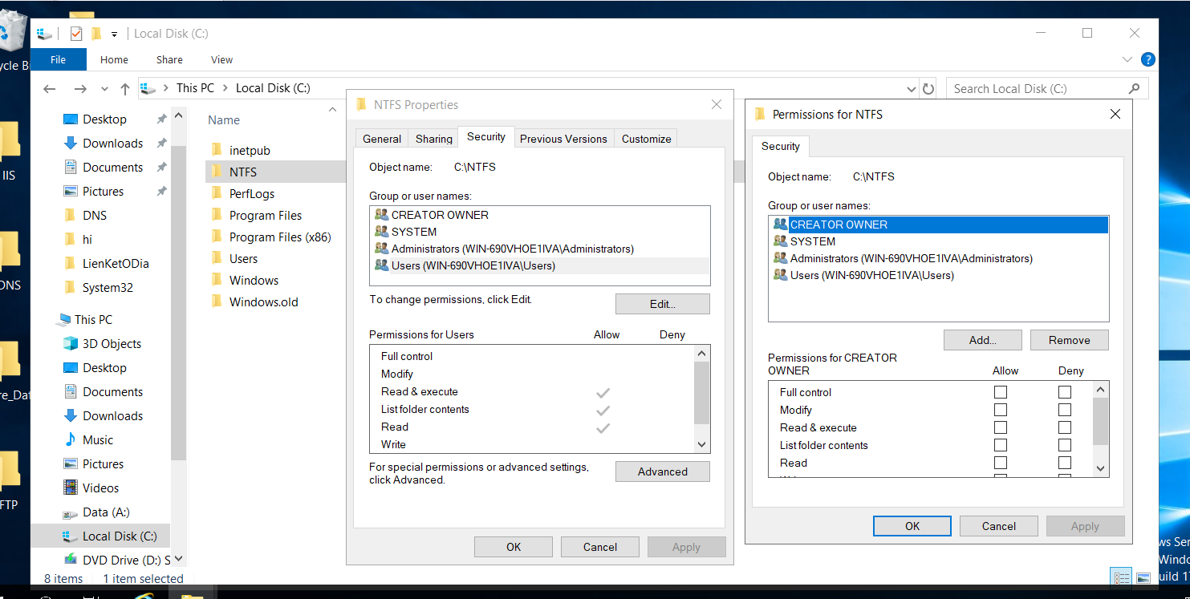
VD: Tạo folder NTFS trên Local Disk (C:) => trong folder NTFS có folder Data gồm 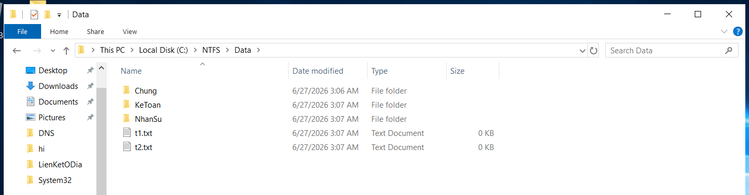
Yêu cầu:
Data: cho group KeToan,NhanSu có quyền Read và execute.
Chung: tất cả có quyền full
KeToan: chỉ cho group KeToan quyền full, cấm group NhanSu
NhanSu: chỉ group NhanSu quyền full, cấm group KeToan
Lưu Ý: Khi thực hiện phân quyền phải từ folder cha đi xuống.
Do folder Data chỉ cho group KeToan và NhanSu truy cập nên ta phải xóa group User( đại diện cho tất cả user, được kế thừa từ ổ C), chọn Edit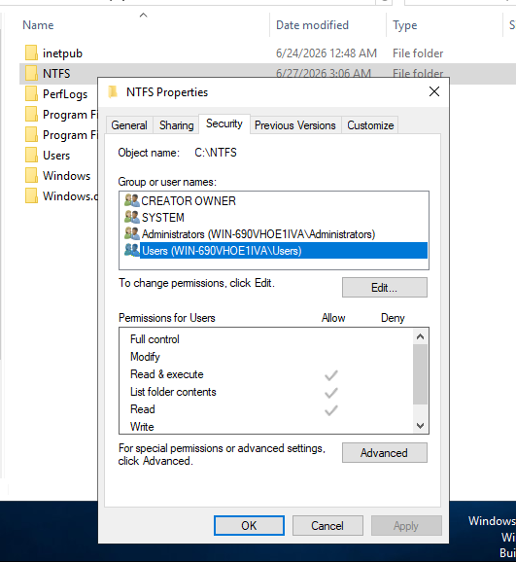

Chọn User -> Remove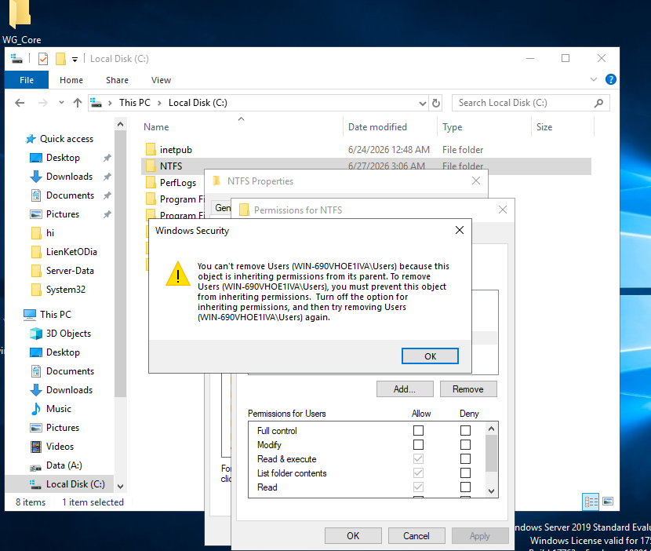
Xuất hiện cảnh báo: vì đang thừa kế từ lớp cha nên không thể xóa được.
Để gỡ bỏ quyền thừa kế: chọn Advance
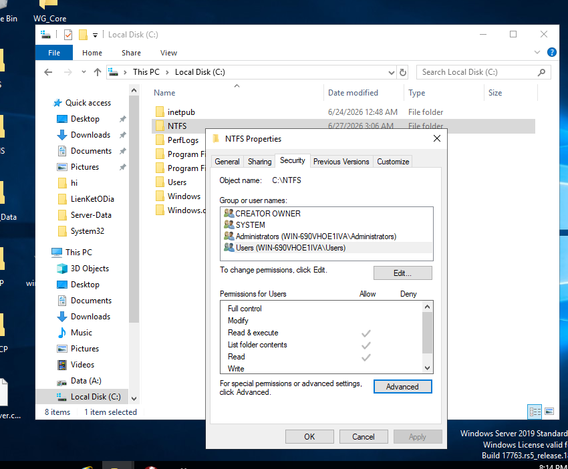
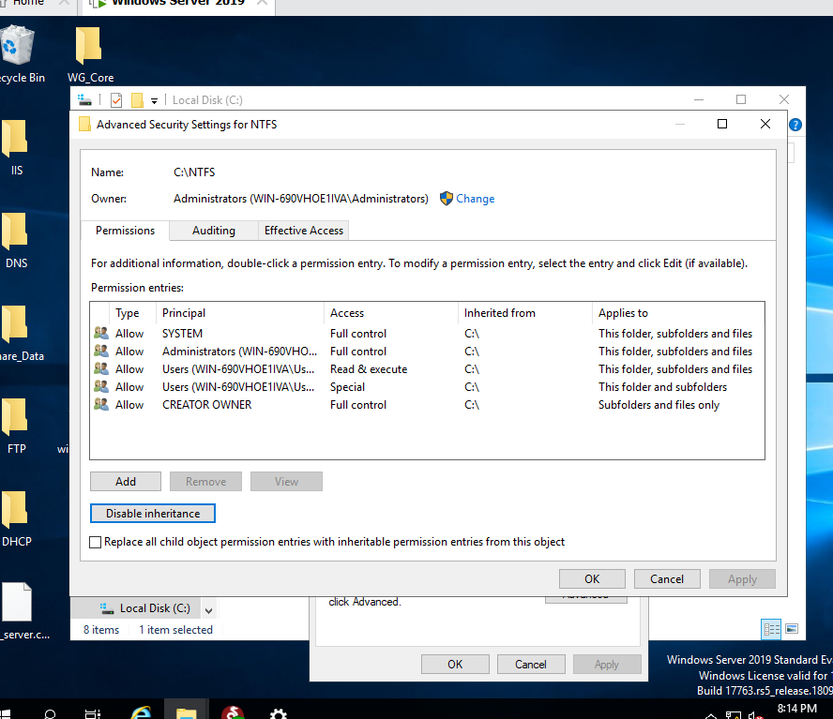
Chọn Disable inheritance
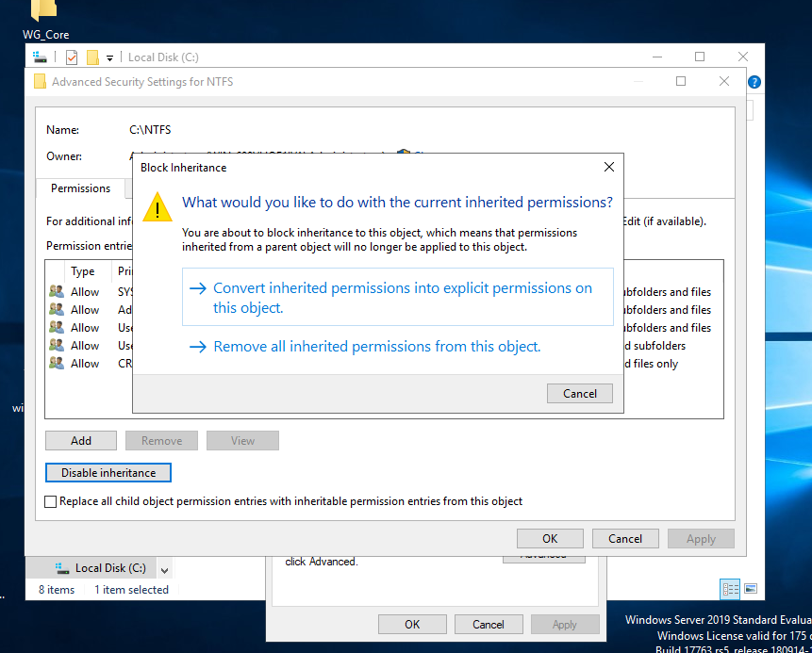
Thông báo:
Convert inherited…: giữ lại các đối tượng ở folder cha và folder con, nếu folder cha có group A thì folder con có group A (khuyên dùng)
Remove all..: xóa tất cả các quyền thừa kế, các đối tượng trong ACL kể cả group hệ thống ( Creater Owner, System, Administrators)
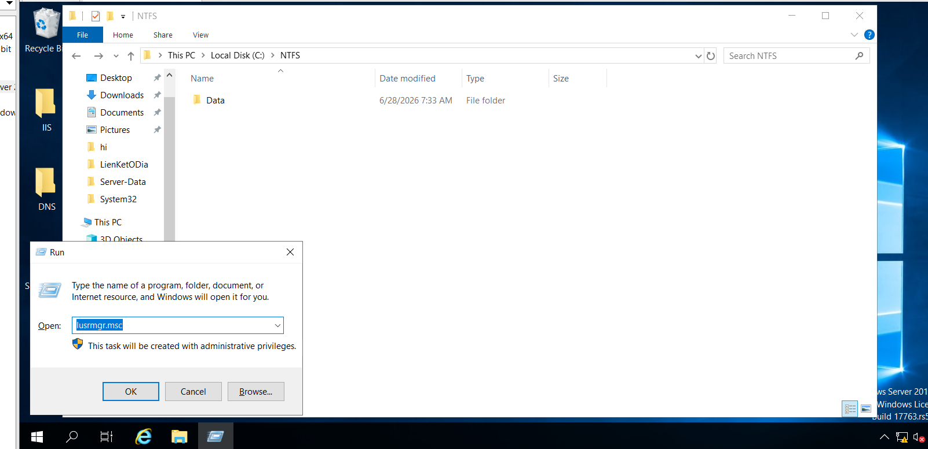
WIN + R
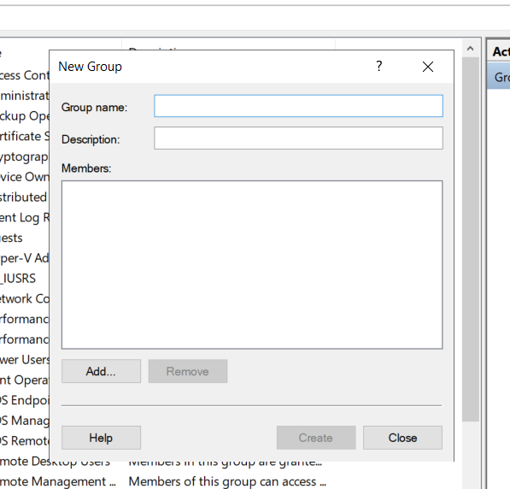
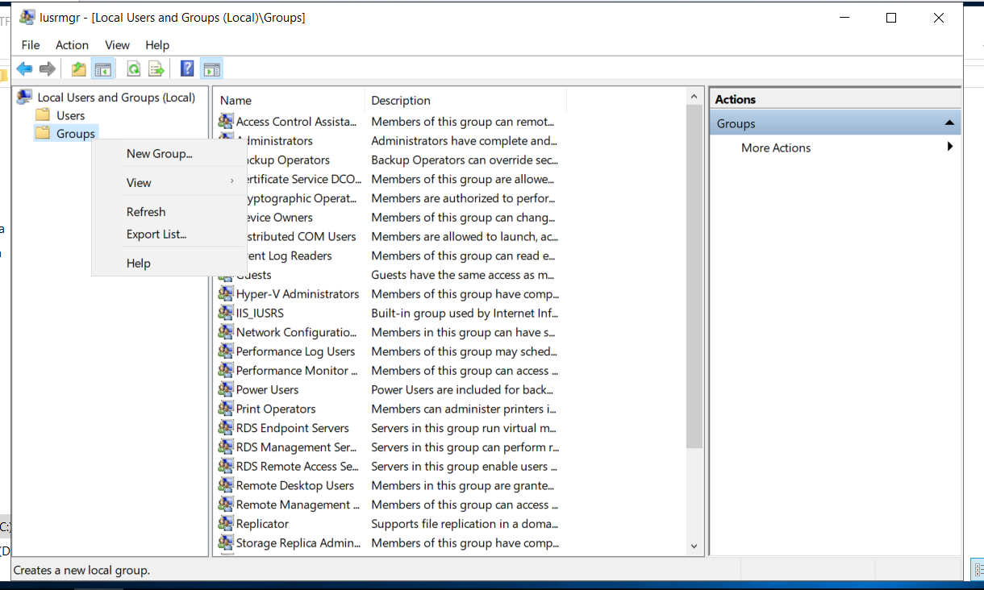New Group..
Tại Group name: gõ KeToan rồi Create và NhanSu rồi Create xong Close
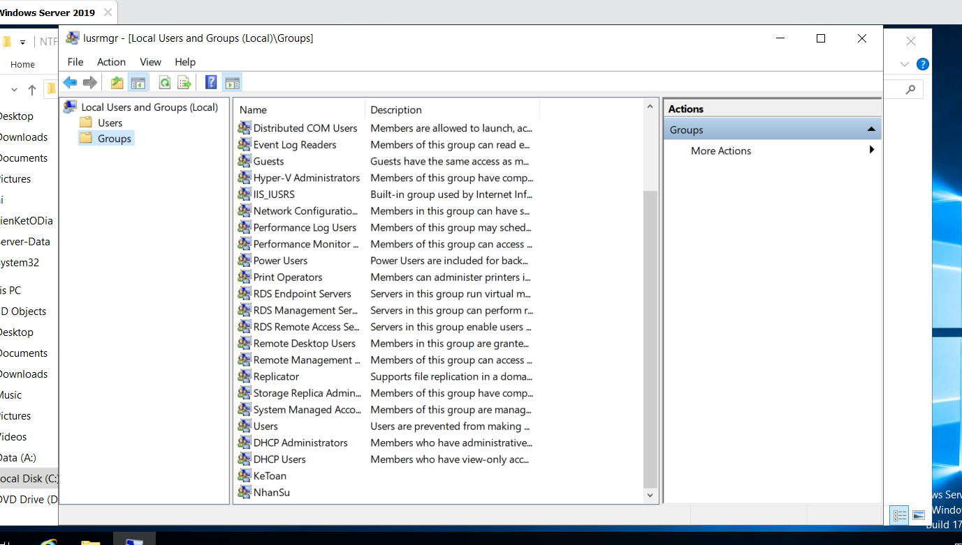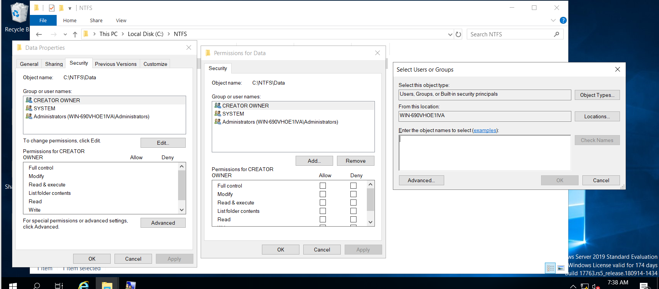
Tại folder Data chuột phải edit + add rồi gõ tên group (KeToan,NhanSu) + Check Names 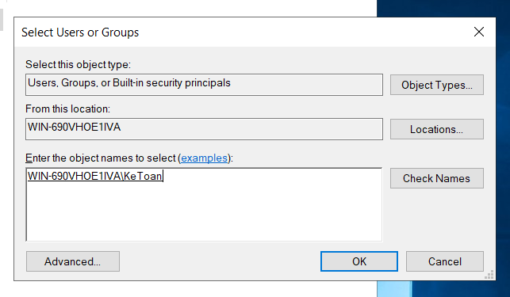 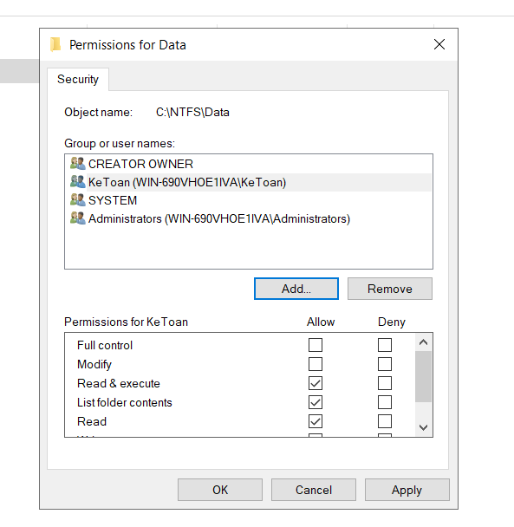 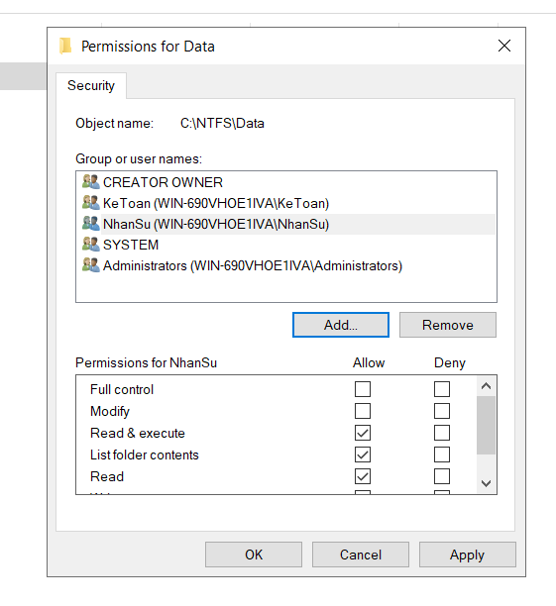
Chọn Full Controll cho 2 group 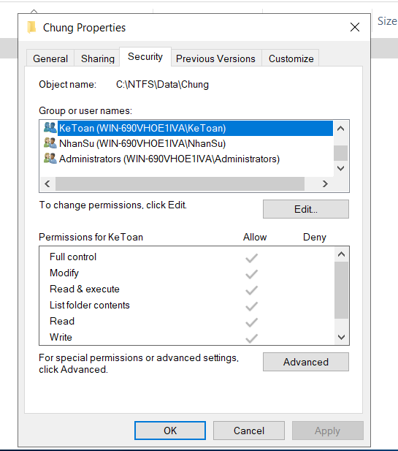
Folder KeToan chọn full control cho KeToan và cấm group NhanSu bằng 2 cách:
Không đưa đối tượng vào bảng ACL (bỏ quyền thừa kế và xóa group NhanSu).
Cho quyền deny đối tượng (Hạn chế).
Cách 1:
Như trên
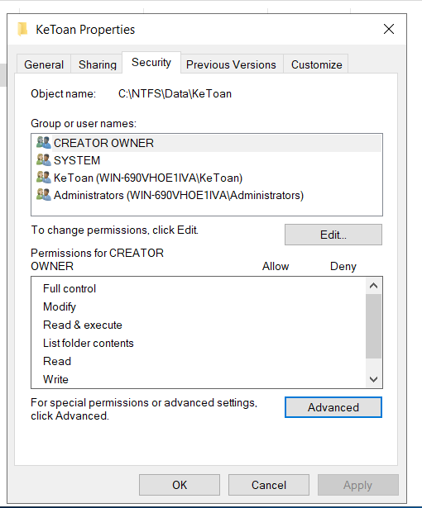
Test quyền cho các user
Cách 1 chọn folder KeToan -> Tab security -> advance -> chọn Effective Access 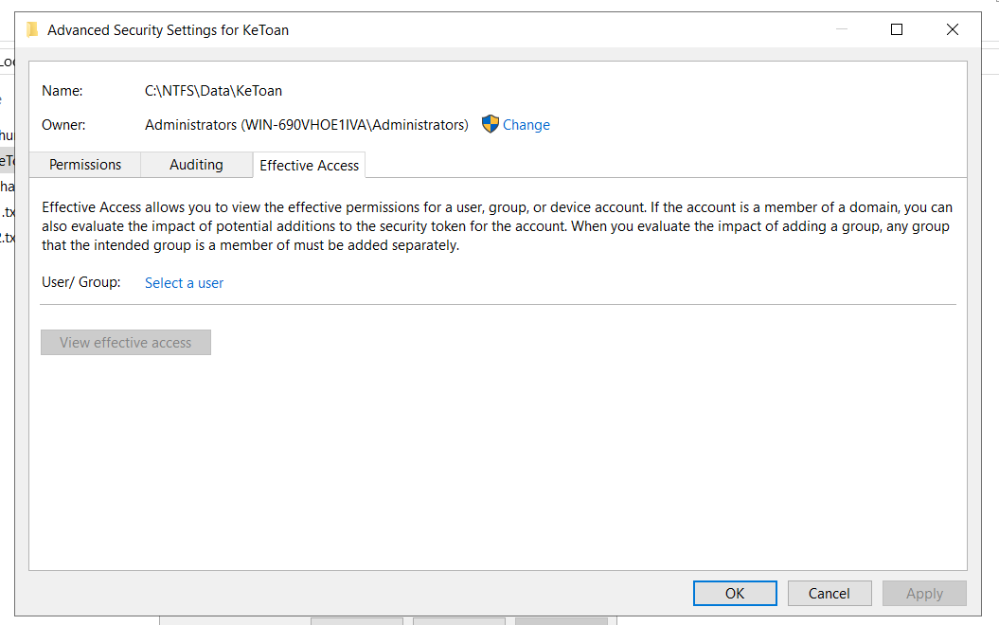
Chọn Select a user -> gõ NhanSu
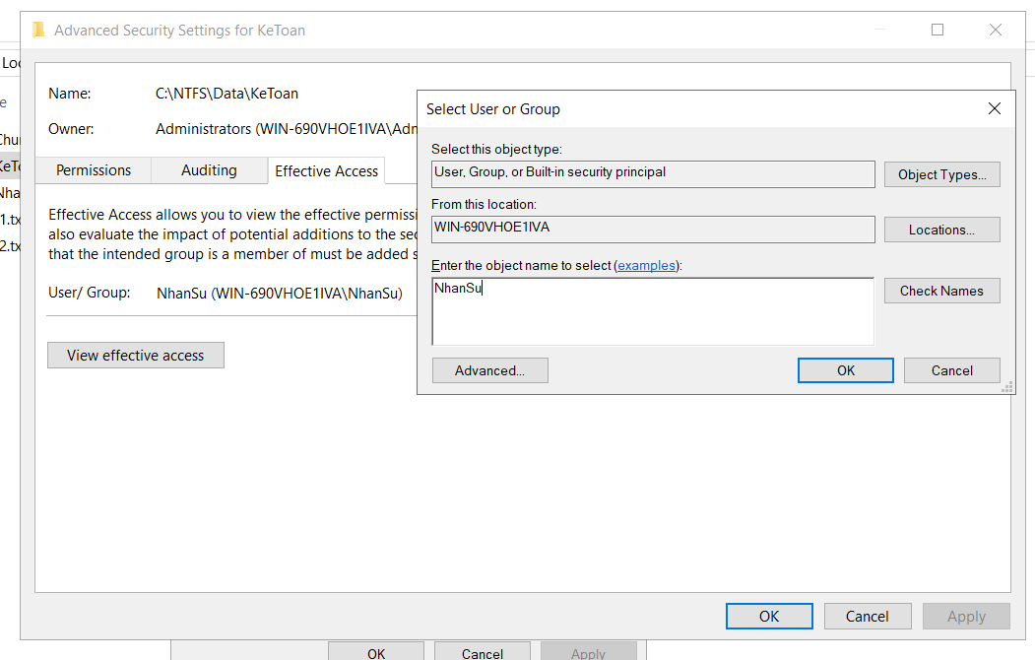
Chọn vào view effective access 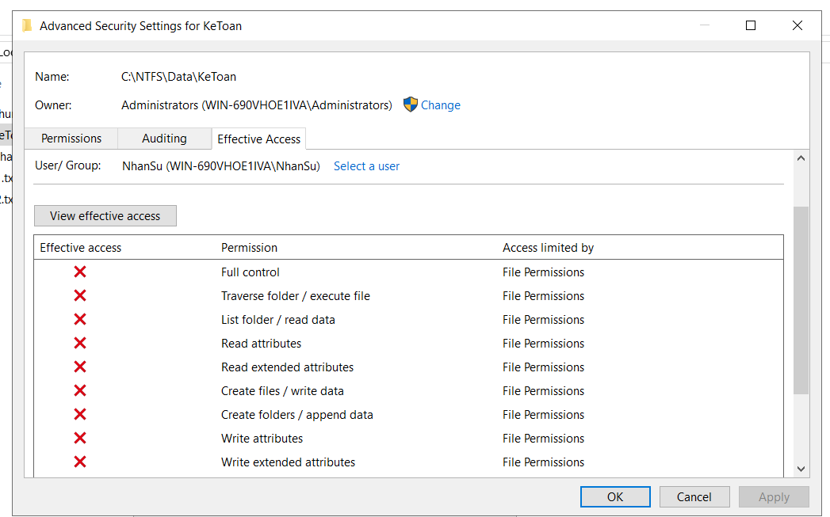 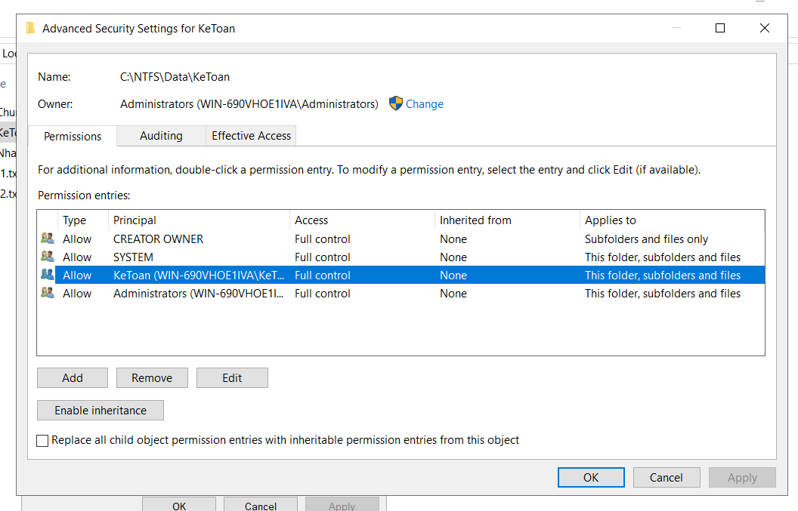
Vào permissions chọn group KeToan bấm Edit 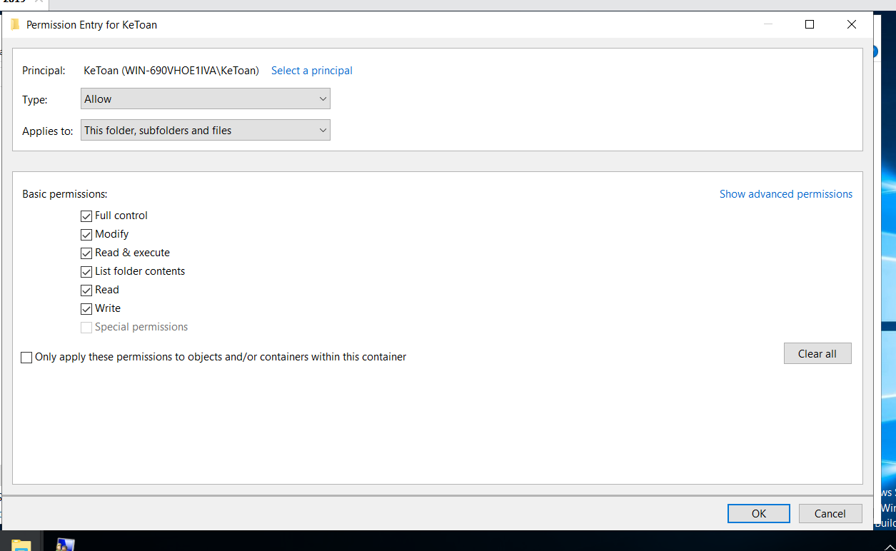giao diện show basic permission cơ bản 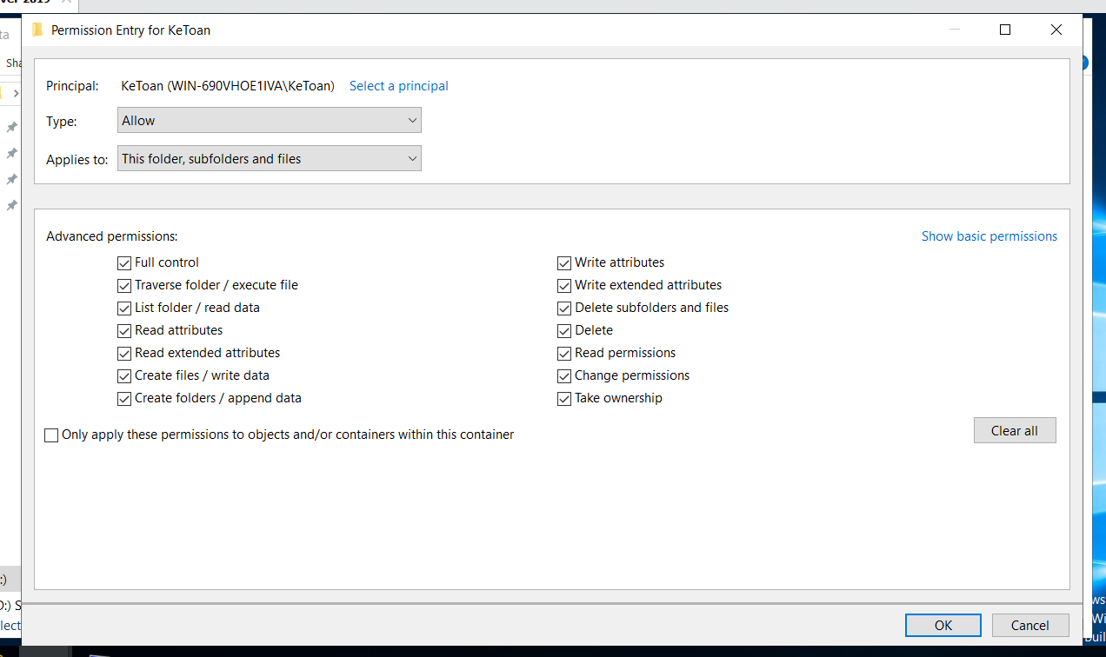
Nâng cao
Gồm 14 quyền:
Full control: toàn quyền.
List folder/Read data: đi vào thư mục và đọc dữ liệu từ thư mục đó.
Read Attributes: đọc thuộc tính và file ( Read only, Hiden v.v).
Read Extended Attributes: đọc thuộc tính mở rộng (Archive, Encrypt).
Create file/Write data: tạo file và ghi, chỉnh sữa dữ liệu.
Create folder/Append data:
_ Cho phép tạo folder
_ Ghi dữ liệu vào phía cuối file ( ghi nối tiếp), chứ không xóa, chỉnh sửa phần dữ liệu sẵn có ( chỉ áp dụng cho file ).
Write Attributes: Cho phép thay đổi thuộc tính của file, folder (read-only, hiden).
Write Exteneded Attributes: Cho phép chỉnh sửa thuộc tính mở rộng của flie, folder. Thuộc tính mở rộng được xác định bởi các chương trình (program), các chương trình khác nhau có các thuộc tính mở rộng khác nhau.
Delete subfolders and files: xóa folder con và các file.
Delete: Cho phép xóa tài nguyên (folder, subfolder, file).
Chang permission: Cho phép thay đổi các quyền hạn đối với file, folder.
Read permission: Cho phép user, group thấy các quyền hạn mà ta đã cấu hình.
Take Ownership: Cho phép lấy quyền sở hữu file, folder của người khác
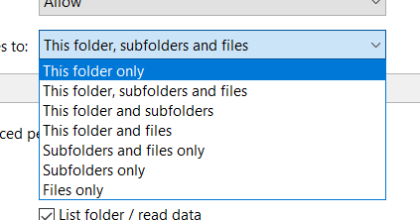
7 thành phần liên kết với 14 quyền trên
This folder only: chỉ áp dụng quyền vào folder này ( các subfolder, file không bị áp đặt).
This folder, subfolders and files: áp lên folder, các folder con và các file trong các folder.
This folder and subfolders: áp lên folder và subfolders.
This folder and files: áp lên folder và các file (subfolder không bị áp quyền).
Subfolders and files only: chỉ có subfolder và các file bên trong mới bị áp đặt.
Subfolder only: chỉ có quyền trên subfolder
Files only: chỉ áp đặt quyền lên các file.
Vd:
Tạo folder KT1 và KT 2 trong Data, trong KT1 tạo KT1.txt và cấp quyền cho KT2 chỉ đọc 